**คู่มือการใช้งาน**

1. **การเทรนโมเดล**

1.1 เข้ามาที่ตำแหน่ง Dataset ของไฟล์โปรเจค

Lotus_classification/tensorflow/tf_files/lotus

*สร้างโฟลเดอร์ตาม Class ของ Dataset ที่จะจำแนก การตั้งชื่อโฟลเดอร์ต้องไม่เว้น spacebar ไว้ ควรใช้ underscore (_)

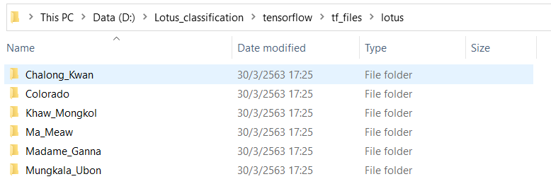

1.2 เพิ่มรูปภาพเข้าไปในโฟลเดอร์ Class ต่าง ๆ โดยใช้รูปภาพขนาดใดก็ได้

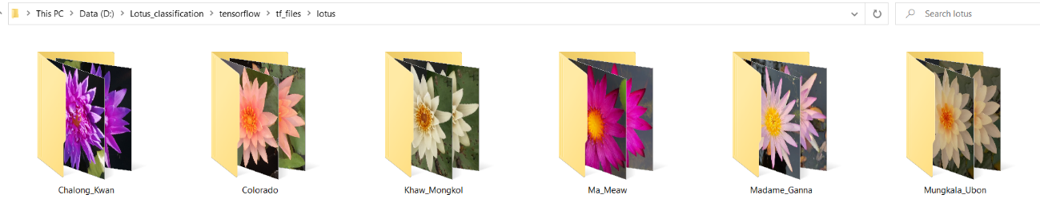

1.3 เข้ามาที่ตำแหน่ง tensorflow

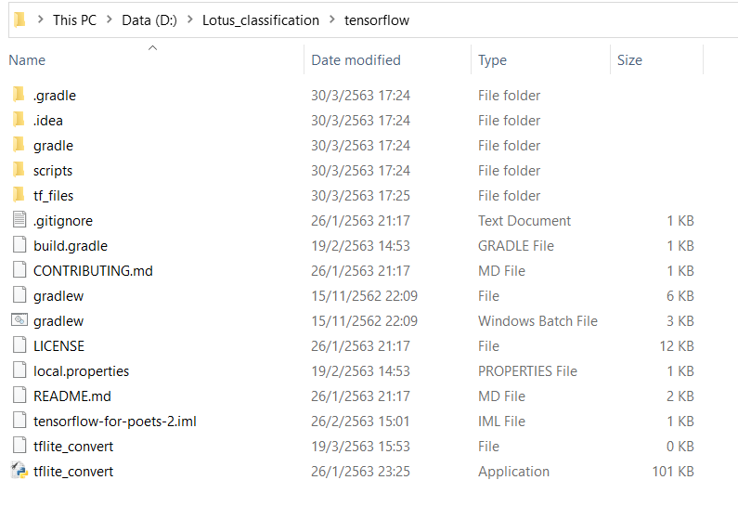

1.4 พิมพ์ cmd ในแถบที่อยู่โฟลเดอร์ เพื่อเปิด Command Prompt ที่ตำแหน่งนี้

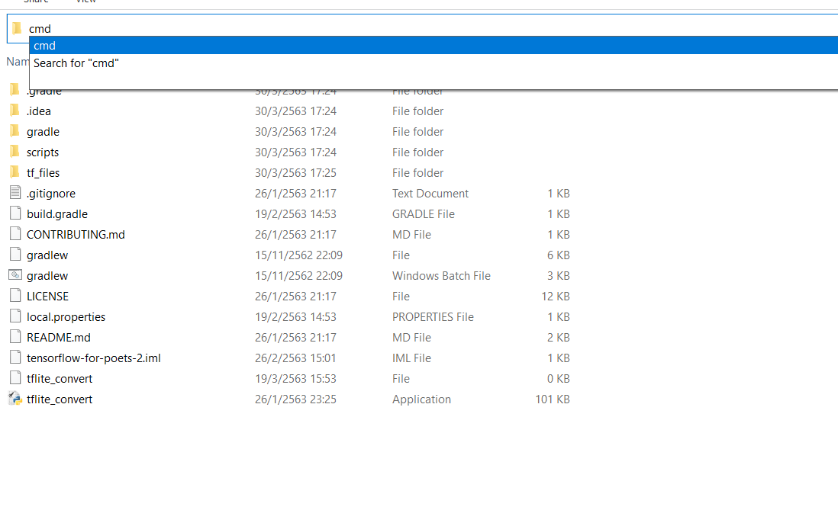

1.5 พิมพ์คำสั่ง และตั้งค่าพารามิเตอร์ ต่าง ๆ เพื่อ เริ่มเทรนโมเดล

python -m scripts.retrain

--how_many_training_steps=900

--output_graph=tf_files/retrained_graph.pb

--output_labels=tf_files/retrained_labels.txt

--architecture="mobilenet_1.0_224"

--image_dir=tf_files/lotus

--learning_rate=0.1

--testing_percentage=20

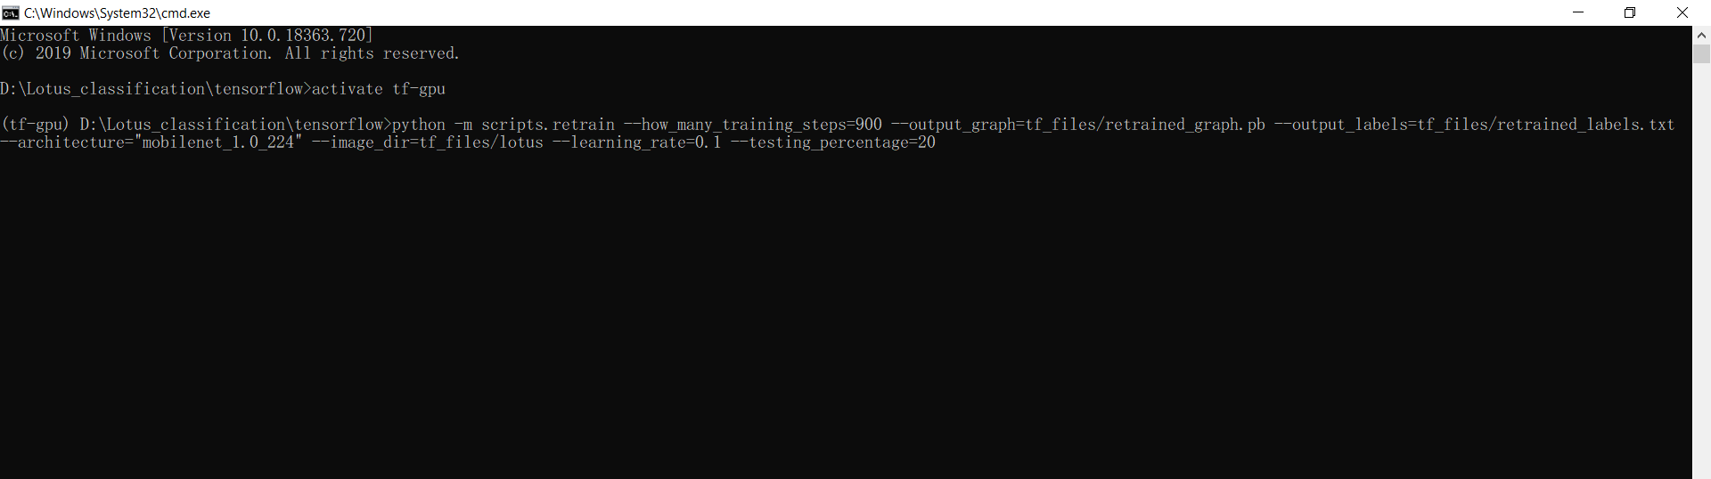

how_many_training_steps คือ จำนวนครั้งฝึกอบรม (training cycle)

output_graph คือ กำหนดชื่อไฟล์แบบจำลอง ของการฝึกสอน

output_labels คือ กำหนดชื่อไฟล์ ชื่อ Class ต่าง ๆ ของการฝึกสอน

architecture คือ โมเดลที่เรียกใช้ คือ mobilenet_1.0_224

image_dir คือ ที่อยู่โฟลเดอร์ Dataset

learning_rate คือ อัตราการเรียนรู้

testing_percentage คือ เปอร์เซ็นต์ที่ใช้ทดสอบ (test/train 30/70)

*อาจ activate เข้าไปใน conda environment ที่ติดตั้ง tensorflow และไลบรารีต่าง ๆ ที่จำเป็น

**การตั้งค่าค่าพารามิเตอร์อื่น ๆ ศึกษาได้จาก ไฟล์ retrain.py

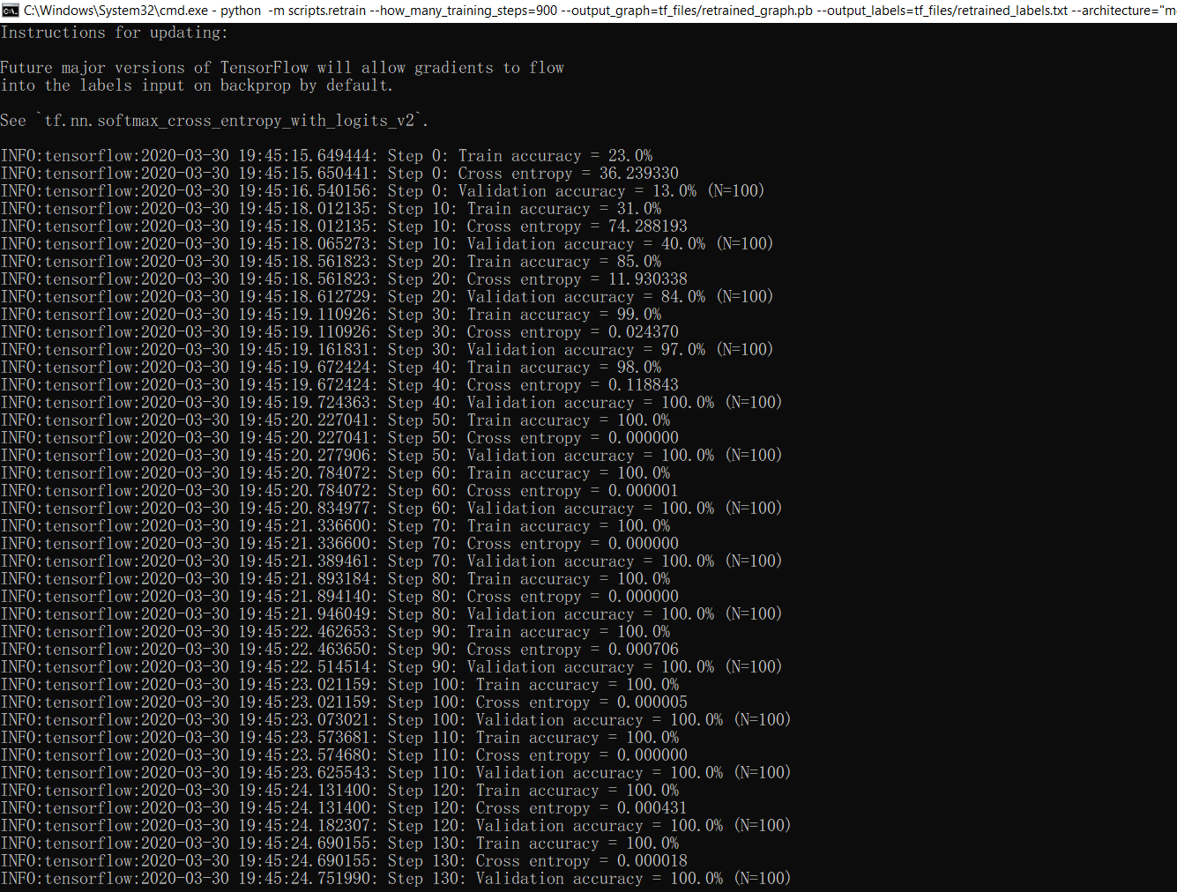

ระหว่างเทรน หน้า Terminal จะแสดงค่าผลลัพธ์ต่าง ๆ ที่เกี่ยวข้อง

1.6 เมื่อเทรนเสร็จ จะได้ไฟล์ retrained_graph.pb (ไฟล์แบบจำลองโมเดลของการเทรน) และไฟล์ retrained_labels.txt (ไฟล์ข้อความแสดงชื่อ Class ตามชื่อโฟลเดอร์ ในข้อ 1.2)

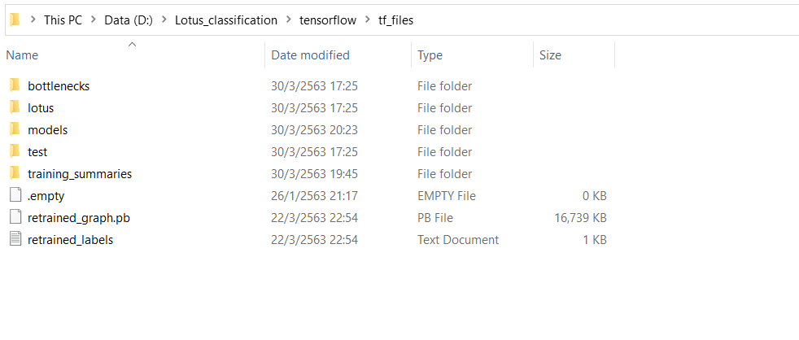

1. **การแปลงแบบจำลองโมเดล เป็น TensorFlow Lite**

2.1 เข้า Google Colab ในบราวเซอร์ และพิมคำสั่ง ดังนี้

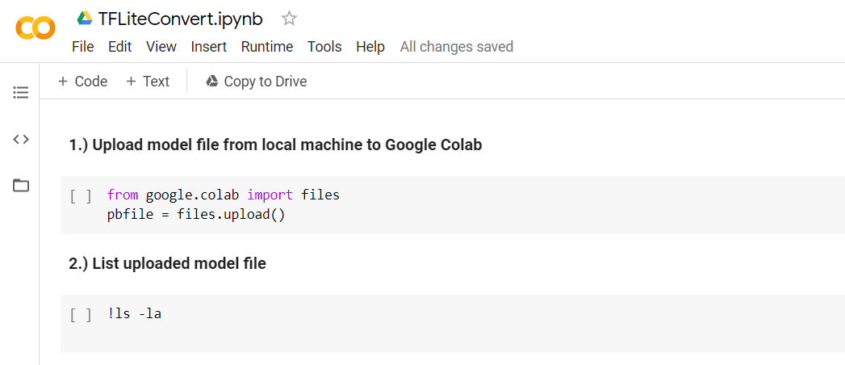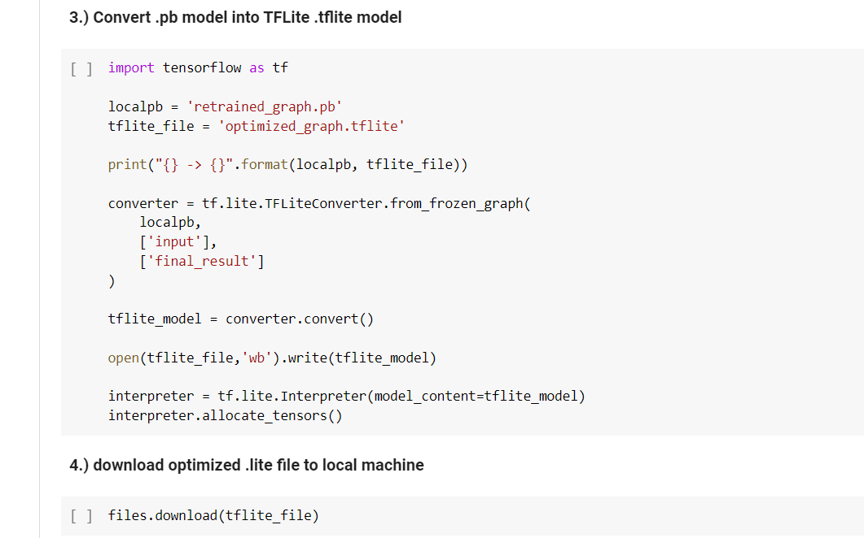

อธิบายขั้นตอน

1) อัพโหลดไฟล์ แบบจำลองโมเดล ที่ได้จากการเทรนโมเดล ในข้อ 1.6

2) แสดงไฟล์ ที่อัพโหลดมา

3) ทำการแปลงโมเดล จาก retrained_graph.pb ให้เป็น optimized_graph.tflite

4) ดาวน์โหลดไฟล์ optimized_graph.tflite

1. **นำแบบจำลองโมเดล .tflite ไปใช้งานกับแอพพลิเคชั่น**

3.1 คัดลอกไฟล์ optimized_graph.tflite และ retrained_labels.txt ไปไว้ใน

Lotus_classification/android/app/src/main/assets

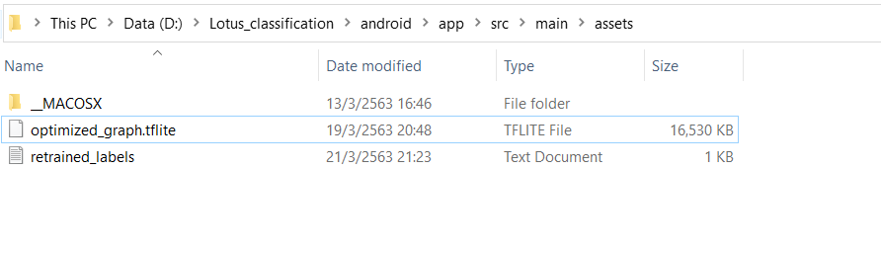

3.2 เปิด android studio แล้ว Open โปรเจคไปที่

Lotus_classification/android/app

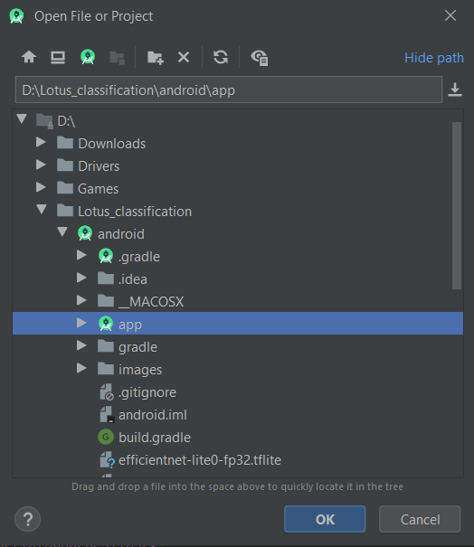

3.3 กด Build -> Make Project เพื่อตรวจสอบแพกเกจเสริมที่จำเป็น

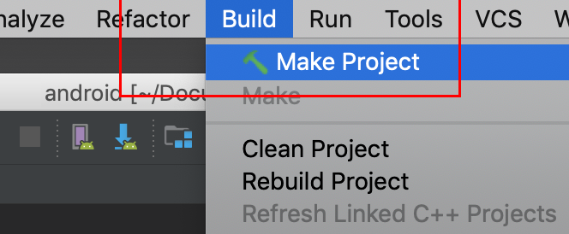

3.4 กด Run -> Run’app’ เพื่อติดตั้งแอพพลิเคชั่นในโทรศัพท์จำลอง(Virtual Device) หรือต่อ USB กับโทรศัพท์มือถือแอนดรอยด์ แล้วเปิดโหมดนักพัฒนา(Developer Mode) เพื่อติดตั้ง

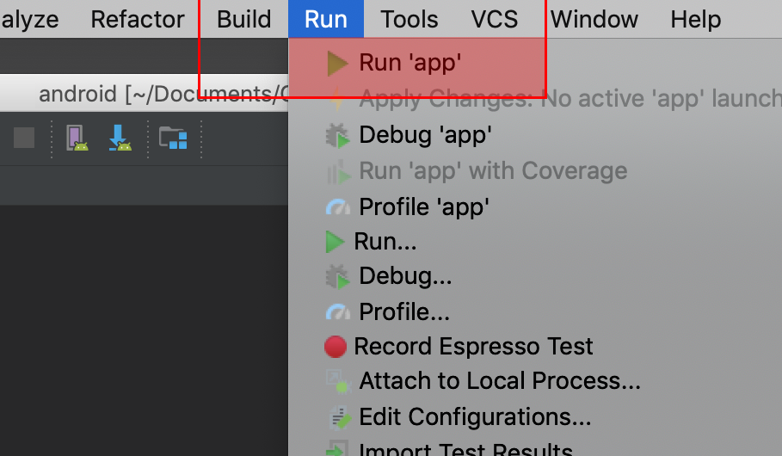

3.5 เมื่อติดตั้งสำเร็จ ทดสอบการใช้งาน

